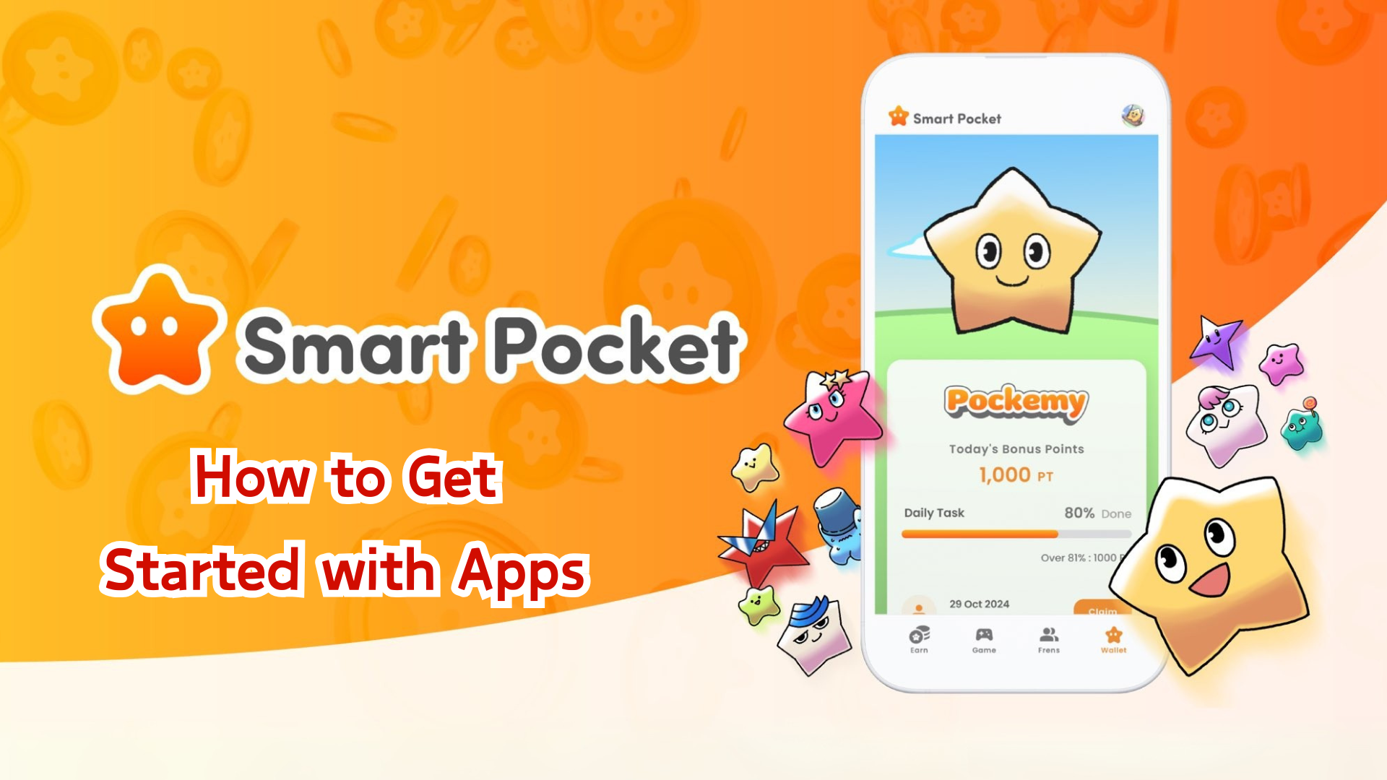

**Smart Pocket Mini Ìtànkọkọ Gbólóhùn (Yorùbá)**

**Ẹ kú àbọ!**

**Ẹ̀tàn Smart Pocket Mini tí a ń retí pẹ́tẹ́lẹ̀ ti gbé jáde bayii! A wà níbí láti tọ́ yín lára nípa ìgbésẹ̀-má-kọọkan láti bẹ̀rẹ̀ sí lo rẹ̀. Léyìn gbígbé jáde, ohun elo náà dìdágbára tó bẹ̀rẹ̀ débi pé àwọn ẹrọ ìṣẹ́pọ̀ di ẹ̀rù fún ìgbà díẹ̀, tó fihàn gbígbóná àti ifẹ́ àìdúró.**

# Àtòkọ

* Ṣáájú kí ẹ tó bẹ̀rẹ̀
* Ìgbésẹ̀ Ilana
* Ìgbésẹ̀ 1: Ṣí ohun elo náà sí
* Ìgbésẹ̀ 2: Fọwọ́sí kóòdù ìpè
* Ìgbésẹ̀ 3: Ṣètò Ìwé-ẹ̀kọ rẹ
* Àwọn ìmọ̀ràn amóye mìíràn
* Fún àwọn tuntun sí Telegram
* Àkíyèsí

# Ṣáájú kí ẹ tó bẹ̀rẹ̀

Smart Pocket jẹ́ pátákó níbi tí ẹ̀yin lè gbé owó àti tóókìn bí ẹ̀yin ṣe ń gbádùn àwòkọjínlẹ̀ díjítà. Ẹ̀rọ tuntun Smart Pocket Mini jẹ́ ẹni tí wọ́n dá fún àwọn tuntun tí wọ́n ń lò Telegram!

# Ìgbésẹ̀ Ilana

## Ìgbésẹ̀ 1: Ṣí ohun elo náà sí

1. Lọ sí ojúlé wẹẹbù òfìsì (https://t.me/smapocke_bot).
2. Tẹ̀ 'START BOT'.
3. Ṣí Telegram.
4. Tẹ̀ 'Start' ní ìsapá ìsàlẹ̀ òsì ojú ètò rẹ.

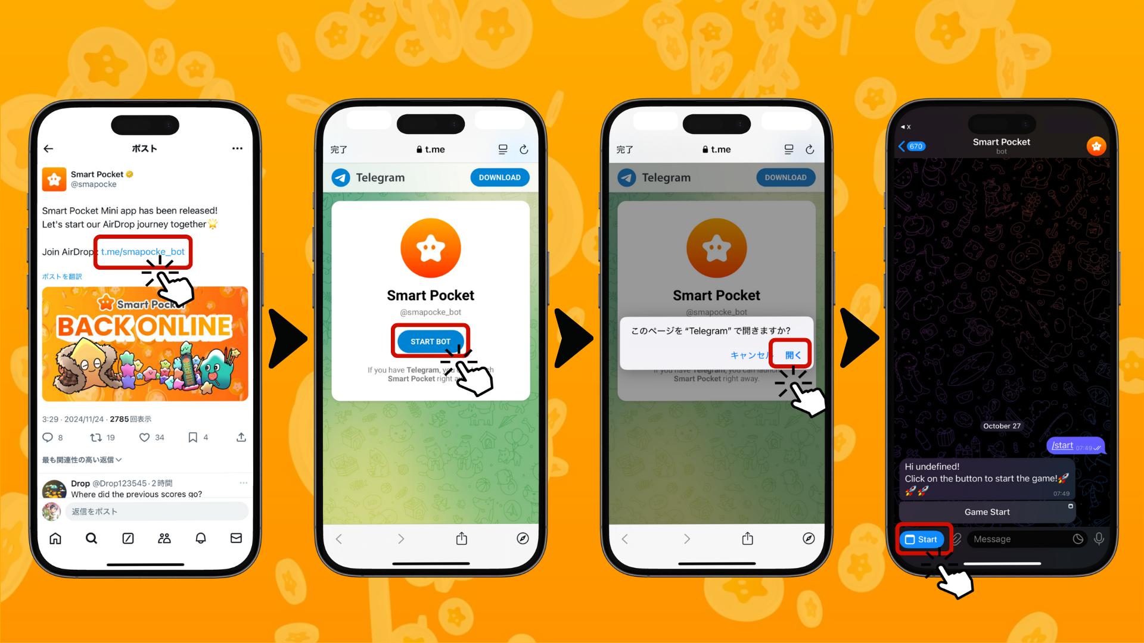

## Ìgbésẹ̀ 2: Fọwọ́sí kóòdù ìpè

Tí ẹ bá ní kóòdù ìpè: Fọwọ́sí nínú agbóhùń 'Invite code' kí o sì tẹ̀ 'Verify'.

Tí ẹ kò ní kóòdù: Tẹ̀ 'Skip'.

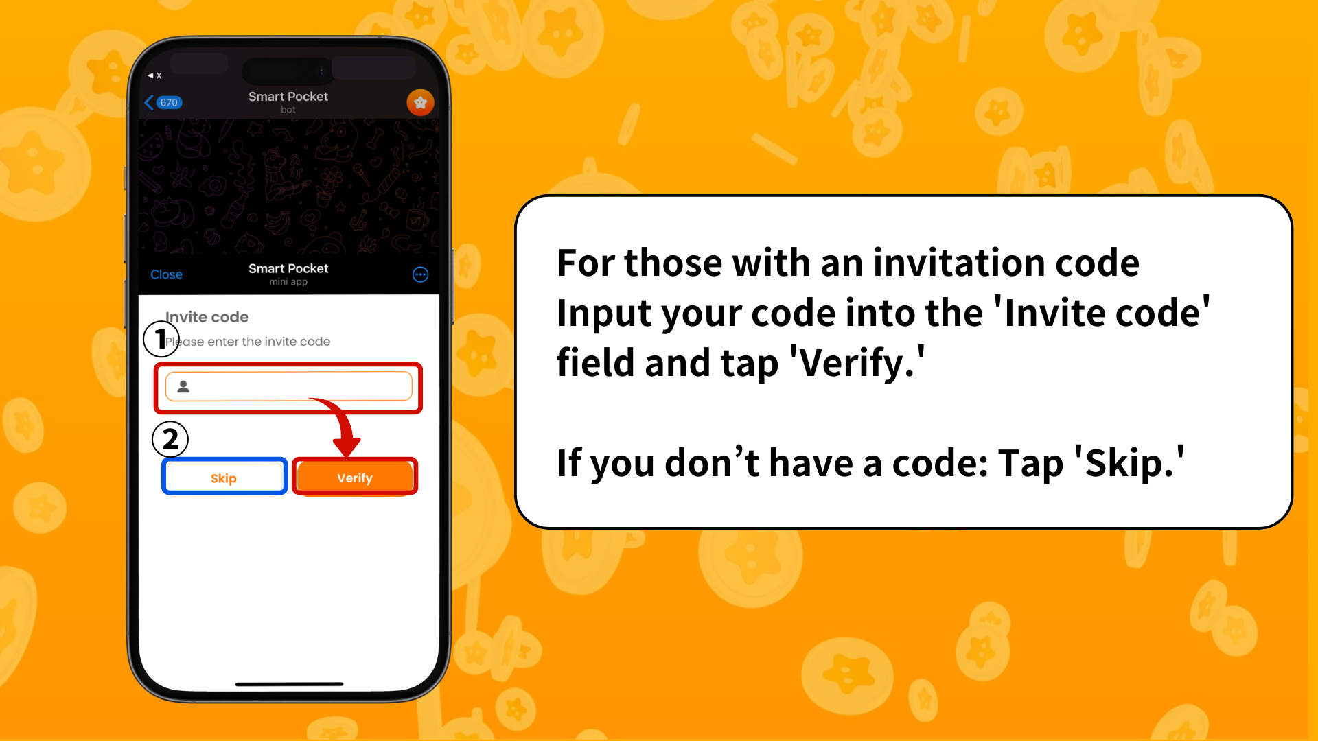

## Ìgbésẹ̀ 3: Ṣètò Ìwé-ẹ̀kọ rẹ

Ṣètò ìwé-ẹ̀kọ rẹ kí ó dà bí ẹni pé ó dà ọ́!

1. Tẹ̀ àmì Pocket Me ní ìsàkóso òkè ọ̀tún ojú ètò.
2. Yàn 'Edit'.
3. Ṣètò àwòrán ìwé-ẹ̀kọ àti orúkọ àfihàn rẹ.

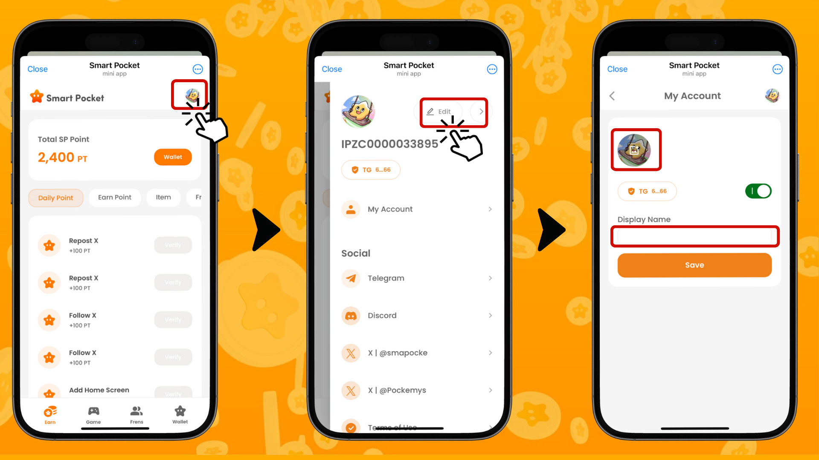

# Àwọn ìmọ̀ràn amóye mìíràn

Ní ojú ètò ìwé-ẹ̀kọ, ẹ lè rí àwọn ìjápọ̀ wá:

* Ojúlé wẹẹbù òfìsì Telegram
* Discord
* Àkọọlẹ̀ X tó jẹ́ òfìsì (tàbí Twitter tó tẹ́lẹ̀)
* Àwọn Òfin Lílò
* Òfin ìpamọ́ dájú

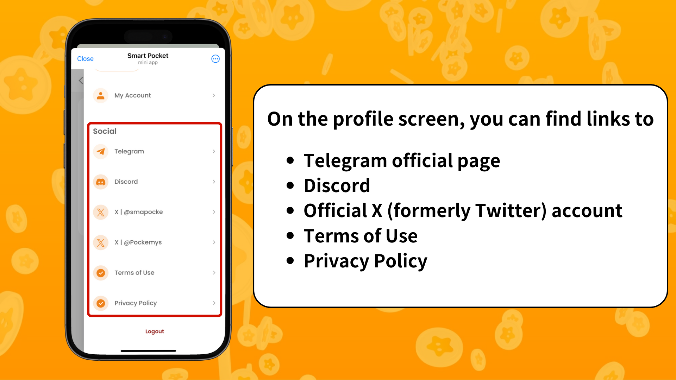

# Fún àwọn tuntun sí Telegram

Tí ẹ bá jẹ́ tuntun sí Telegram, má ṣe yà árá yín lẹ́nu! A ti pèsè ìtọ́sọ́nà gígùn fun yín. Ẹ wo ojúlé yìí: https://note.com/japan_dao/n/ne27639f72bb0

# Àkíyèsí

Smart Pocket Mini jẹ́ ohun elo tó peye fún ìwọlé sí ayé Web3. Pátápátá fún àwọn tó ń lò Telegram, ohun elo yìí jẹ́ kí ìwọlé sí Web3 rọrùn pẹ̀lú àìlóye. Ilana rẹ̀ rọrùn gan, tí ẹ sì lè bẹ̀rẹ̀ láti gbádùn rẹ lẹ́sẹ̀kẹsẹ̀.

Ní ìwàásù t’ẹ̀gbẹ́, a máa sọ bí ẹ̀yin ṣe lè gbé owó nínú abala 'Earn'. Ẹ duro de!

Ẹ gbádùn irinàjò yín ní ayé Smart Pocket Mini!

📢 Fún àwọn ìtópinpin tuntun, ẹ ṣàbẹ̀wò sí:

* Ojúlé wẹẹbù òfìsì Smart Pocket: https://smapocke.com/
* Discord òfìsì Smart Pocket: https://discord.com/invite/smartpocket
* Àkọọlẹ̀ X tó jẹ́ òfìsì Smart Pocket: https://x.com/smapocke
* Àkọọlẹ̀ X tó jẹ́ òfìsì Pocket Me: https://x.com/pockemys